Miniprojekt i Computerstøttet samarbejde

Af

Grp. 2.126

Forår 2003

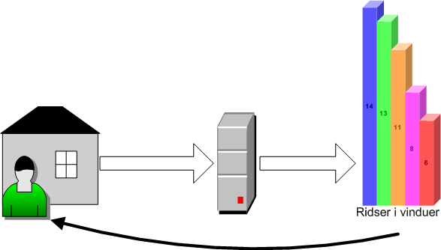

”Udvikling af digitalt kvalitetsregistreringssystem til Holmsø Huset A/S”

Miniprojekt i IT i byggeriet
Projektgruppens hovedprojekt på 8. semester udarbejdes i samarbejde med Holmsø Huset A/S i Fjerritslev. Virksomhedens kerneprodukt er udvikling af byggeopgaver, primært andelsboliger samt typehuse. Firmaet er som regel bygherre på projekterne, og derudover står firmaet selv for tømrerentreprisen.

Hovedprojektet ombehandler hovedsagligt emnet med udvikling af firmaets kvalitetsstyringssystem samt implementering af dette. Formålet med dette miniprojekt i faget ”Computerstøttet samarbejde” er at udvikle et koncept for en specifik del af kvalitetsstyringssystemet.

Det udvalgte område, der behandles i denne rapport, er den del af kvalitetssikringssystemet, der omfatter styring og kontrol af udført arbejde på byggepladsen samt behandling af de indsamlede kontroldata. Baggrunden, for at netop dette område er udvalgt, er at det er projektgruppens opfattelse, at den kvalitetssikring, der i dag udføres af firmaet på byggepladserne er præget af:
- Besværlig registreringsmetode
- Tilfældige registreringer
- At data opsamles, men benyttes ikke
- Ingen hjælp til prioritering af kontrolpunkter

Derudover vil collaboration tools og 3D-modellering behandles særskilt i henholdsvis afsnit 2 og 3, idet disse emner har indgået i kurset.

Design af program
I det følgende afsnit vil processen med udarbejdelsen af et system til kvalitetssikringen blive gennemgået.

Metoden der er benyttet, er at lave et konceptuelt design af systemet. Det første punkt i det konceptuelle design er, at udarbejde en vision for systemet. Visionen er at skabe et system, der kan medvirke til at byggelederen på den enkelte byggeplads vil have lettere ved at udføre kvalitetssikring. I det brugen af IT i virksomheden ikke har været udbredt hidtil, er det et krav til systemet, at det skal være meget brugervenligt, og at brugeren skal føle at systemet er medvirkende til, at det er lettere end hidtil at udføre kvalitetssikringen på byggepladsen. Derudover er det hensigten at virksomheden skal udnytte de indsamlede data med hensyn til:
- Opbygning af en erfaringsdatabase
- Fastlæggelse af fokusområder
- Opfølgning på underentreprenørernes arbejde
- Visualisering af mål på et nyudviklet Balanced Scorecard
- Grundlag for økonomiske prioriteringer

Efter visionen er skabt, har processen været at lave en brainstorming, der havde til formål at konkretisere, hvilke funktioner systemet kunne indeholde for at opfylde visionen. Resultatet af brainstormen var en række punkter, til hvordan systemet kunne udformes, samt hvilke punkter systemet kunne indeholde.

I det følgende forklares de hovedtemaer, der fremkom af brainstormen sammenlignet med det system, der benyttes i dag. I dag har byggelederen et kontrolskema, med en række kontrolpunkter, som primært skal kontrolleres i forbindelse med byggeriet. Punkterne på kontrolskemaet er ikke prioriteret, men den enkelte byggeleder ved af erfaring, hvilke punkter, der er de vigtigste, fx krydsmåling af fundament. Et af problemerne er, at ikke alle punkter på kontrolskemaet kan kontrolleres indenfor byggelederens tid, og derfor skal byggelederen manuelt prioritere hvilke punkter, der er vigtigst at kontrollere, og dermed opstår der mulighed for, at denne prioritering ikke bliver optimal. Det blev i brainstormingen overvejet om dette kontrolskema kunne erstattes, og det fremkom, at en PDA kunne være en oplagt mulighed, idet der her er mulighed for, at data kan lagres digitalt, samt at en PDA er nem for byggelederen at have med ud på byggepladsen.

Derudover skal der laves en prioritering af kontrolpunkterne. Første gang denne prioritering laves, sker det ud fra erfaring, og dette tænkes at foregå i et samarbejde mellem ledelse og byggelederne. Til hvert af kontrolpunkterne skal der være en række svarmuligheder. Svarmulighederne vil være forskellige fra punkt til punkt, idet nogle punkter vil kunne besvares med ja & nej, mens andre måske har et længdemål som svar. Til nogle af punkterne, vil der også være mulighed for at registrere med en større detaljeringsgrad, men dette skal som udgangspunkt være valgfrit, idet byggelederen ellers vil kunne få opfattelsen af, at det nye system er besværligere at benytte end det gamle. Den større detaljeringsgrad kunne fx være pris på udbedring af skaden, tid det vil tage at udbedre skaden, hvornår skaden bliver udbedret etc.

Af Figur 1.1 fremgår en sekvensmodel over kvalitetssikringssystemet. Det fremgår, at når byggelederen åbner systemet præsenteres vedkommendes aktive byggesager, og de kritiske kontrolpunkter i prioriteret rækkefølge. Her kan byggelederen vælge at udføre kontrol af det kritiske kontrolpunkt, eller han kan selv vælge sig ind på en specifik byggesag, og eventuelt et specifikt hus på en byggesag, og herefter få en liste med en prioriteret rækkefølge af kontrolpunkter.

Hvert kontrolpunkt bliver registreret i virksomhedens database, og herudfra kan der foretages analyser af de indmeldte data. På baggrund af analyserne kan det være, at kontrolpunkter, der har lav prioritet, viser sig at optræde oftere og måske tilmed være dyrere at udbedre end hidtil antaget, og på denne baggrund kan der foretages en omprioritering af kontrolpunkerne. Denne omprioritering vil naturligvis blive automatisk opdateret, og derfor vil det ikke være nødvendigt at give byggelederne særskilt besked. Det skal nævnes at databasen kan udformes således, at det automatisk registreres sammen med dataene, hvilke entreprenører, der er ansvarlig for de forskellige underentrepriser. Desuden kan andre projektspecifikke data lagres i databasen.
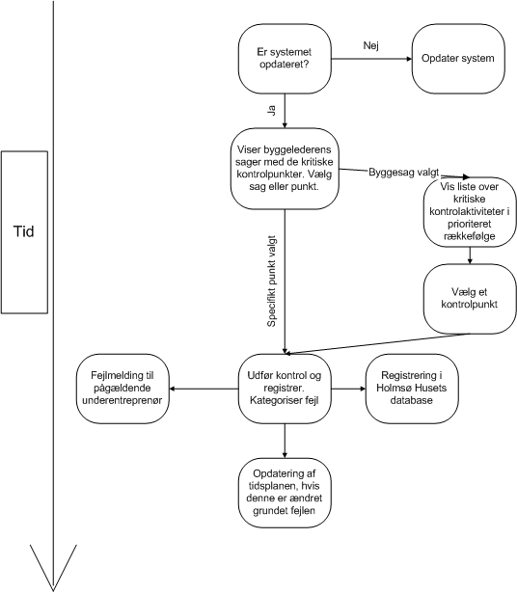
Figur 1.1 Sekvensmodel af kvalitetssikringssystem.

I det flere af byggelederne er nybegyndere med hensyn til anvendelsen af IT, er det af høj prioritet at designet af brugergrænsefladen bliver enkel og overskuelig. Endvidere vil byggelederne blive direkte brugere af programmet, hvilket programmet også skal designes for. Til hjælp med at designe system samt brugergrænseflade, vil Nielsens, Shneidermans og Normans heuristics [Faulkner, 2000] være nyttige at støtte sig til. De beskriver hvilke punkter man i designfasen skal være opmærksom på at opfylde, således at programmet bliver brugervenligt. I det følgende vil enkelte udvalgte regler blive nævnt, sammen med de tilsvarende punkter i programmet.

Nielsen 2: Speak users language
Systemet skal i fasen, hvor de konkrete kontrolpunkter findes, udarbejdes i tæt samarbejde med byggelederne, i det passende svarmuligheder til kontrolpunkterne også oftest kendes bedst af byggelederne selv. Systemet kan designes efter at brugergruppen er klart defineret.

Nielsen 4: Consistency
Struktureringen af systemet skal være opbygget ens for de forskellige byggesager, således at brugerne hurtigt genkender logikken i opbygningen, og derfor hurtigt kan få overblik over systemet i en ny byggesag.

Shneiderman 2: Enable frequent user to use shortcuts:
Der skal være mulighed for brugeren til at lave genveje, hvilket fx. kunne være i form af, at brugeren kunne have en genvej til den byggeplads vedkommende har sit primære job på.

Shneiderman 6: Permit easy reversal of actions og
Norman 6: Design for error
Det er vigtigt, at byggelederen har mulighed for at rette i et kontrolpunkt. Især i starten, hvor han endnu ikke er fortrolig med systemet, er det vigtigt, at han ikke er bange for at bruge det, fordi han kan lave fejl, som ikke kan rettes igen.

Norman 5: Exploit the power of constraints both natural and artificial
Som en ekstra hjælp for brugeren kunne systemet designes således, at når et kontrolpunkt skulle have tal som inputdata, og brugeren måske gav et andet input, ville han få oplyst, at inputtet skal være et tal. Et andet eksempel kunne være at kontrolpunkterne var forudfyldt med enheder, således at byggelederen ikke var i tvivl om, hvilken enhed han skulle opgive fx hældningen af et fundament.

Sammenkædning med Balanced Scorecard
I hovedprojektet er der udarbejdet et Balanced Scorecard for virksomheden. Balanced Scorecard er udformet ud fra 5 perspektiver:
- Økonomisk
- Kunde
- Interne
- Lærings- og vækstprincippet
- Samarbejde med underentreprenører

Til hvert af de 5 perspektiver er der tilknyttet nogle måltal, som er udformet med henblik på at støtte virksomhedens strategi. Måltallene skal derfor af medarbejderne opfattes, som det virksomheden styrer mod, og for at motivere medarbejderne til at gøre en indsats for at nå målet, er det en forudsætning at medarbejderne ved, hvilket niveau virksomheden er på nu indenfor målområdet, og hvilket niveau der er målet. Mange af de data, der skal benyttes til dette, eksisterer ikke i dag i virksomheden, og en stor del af dem som eksisterer, er ikke registret på digital form.

Det er blandt andet med hensyn til måltallene til Balanced Scorecard at virksomheden kan udnytte at alle dataene bliver registreret og lagret i en database. For at beskrive hvordan systemet tænkes at komme til at fungere gives her et eksempel, hvor det tænkes at et af de udvalgte måltal for det interne perspektiv er:

At antallet af vinduer i husene, der efter montering har ridser ønskes sænket fra det nuværende niveau på 14 % til 4 %.

Det første punkt i processen er, at fejlene skal registreres ude på byggepladsen. Det kunne være følgende detaljer, som registreres af byggelederen for de enkelte huse:
- Antal af vinduer der har ridser
- Hvilken arbejdsproces der skønnes at være skyld i ridsen (transport, håndtering, montage, fugning, andre håndværkere (fx mureren der spilder mørtel på ruden)
- Hvordan skaden skal udbedres (maling, udskiftning, kompensation)
- Hvad prisen for udbedring er
- Hvor mange dage afleveringen udskydes

Herefter skal dataene registreres i databasen, hvilket foregår ved at byggelederen synkroniserer den håndholdte enhed enten ved trådløs dataoverførsel eller kabel. Af Figur 1.3 fremgår et diagram over kommunikationsnetværk, hvor både løsningen med kabel og trådløs dataoverførelse fremgår. Der gøres opmærksom, på at kommunikationen kan foregå begge veje.

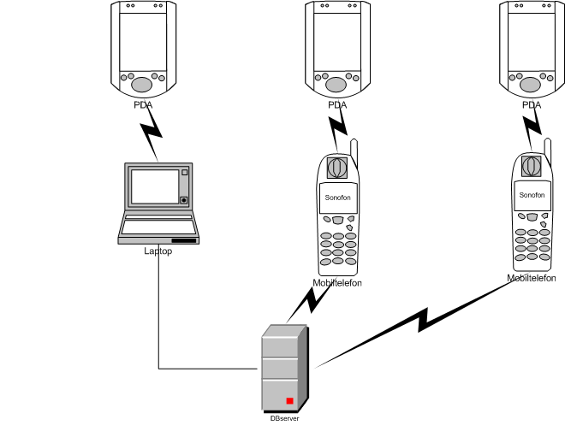
Figur 1.2: Kommunikationsnetværk over systemet.

Dataene bliver herefter lagret i databasen sammen med andre projektoplysninger som:
- Underentreprenører
- Pris
- Budget
- Efterkalkulationer

Når dataene er registeret og lagret i databasen, kan de benyttes til opfølgning og visualisering af de måltal, der fokuseres på, hvilket i eksemplet var antallet af vinduer med ridser i.

Visualiseringen kan herefter viderebringes til byggelederne i form af pauseskærme på computeren, omdelt på papir mv.

På Figur 1.3 fremgår den ovenstående proces fra dataindsamling, lagring, behandling og visualisering. Det fremgår at de indsamlede data efter registrering og behandling, bliver præsenteret for byggelederen igen, med det formål at han bliver opmærksom på udviklingen i de forskellige fejltyper, forhåbentlig med det resultat at fejlene reduceres.
Figur 1.3: Flow fra dataindsamling til visualisering af indsamlet data.

Udover at bibringe data til visualisering af måltallene, er der med oprettelsen af databasen dannet grundlag for at virksomheden kan foretage mange andre analyser med en begrænset arbejdsindsats. Et eksempel kunne være at virksomheden valgte automatisk at få genereret en oversigt hver måned over de 10 typer af fejl, der forårsagede den største forsinkelse af den samlede tidsplan. Denne analyse vil så kunne danne baggrund for hvilke områder, der skal fokuseres på, for at overholde den samlede tidsplan.

Udvidelse af systemet
En mulig udvidelse af systemet er at udvide antallet af brugere, således at systemet også omfattede formændene hos underentreprenørerne. Her kunne arten af de indsamlede data være af en art, der fokuserede på de problemstillinger, der kan opstå i forbindelse med samarbejdet mellem flere entreprenører i byggeriet. Et eksempel kunne være, at tømrerne registrerede, at de ikke havde mulighed for at påbegynde et bestemt stykke arbejde, fordi den foregående entreprenør ikke havde udført hans opgave tilfredsstillende, eller fordi der ikke var ryddet op, og tømreren derfor selv måtte bruge tid på dette.

En anden mulighed for at udvide systemet, er at indføre elektronisk opdatering at tidsplanen. Det kunne i praksis fungere ved at underentreprenørerne hver dag opdaterede de enkelte aktiviteter, således at alle parter i byggeriet havde adgang til at se, hvilke aktiviteter, der forløber om planlagt, og hvilke der skal forceres på for at overholde hovedtidsplanen.

På Figur 1.4 fremgår en workflowmodel over de forskellige aktiviteter, der forløber i forbindelse med opdatering af databasen. På figuren fremgår de enkelte parters ansvar, og desuden fremgår det at databasen er base for den indsamlede data, og ud fra databasen kan der udarbejdes budgetopfølgninger samt opfølgninger på de indsamlede registreringer.

Figur 1.4: Workflowmodel for de forskellige aktiviteter.

Evaluering af udviklet system
I dette miniprojekt er der afgrænset fra at lave programmering af selve programmet. Dog vil det blive gennemgået, hvorledes en effektiv evaluering af en gennemarbejdet prototype af programmet kunne gennemføres. Metoden, der tænkes benyttet til evaluering af system, er D E C I D E, der er beskrevet i ”Interaction Design, Rogers 2002”. I det følgende er metoden benyttet.

D – Hvad er det overordnede formål med evalueringer:
At debugge programmet - Crash test
Lever systemet op til “user requirements”
Er der mulighed for at finjustere programmet/ brugergrænsefladen

E – Udarbejd specifikke spørgsmål der bør blive besvaret:
Gør systemet dit arbejde lettere?
Er det nemt at navigere?
Fungerer opdatering fra underentreprenører?
Håndterer systemet afvigelser fra standard krydser på en tilfredsstillende måde?
Desuden har Xerox udarbejdet ”Heuristic Evaluation – A System Checklist”, der er en fyldestgørende checkliste til evaluering, som med fordel kunne benyttes.

C – Vælg evalueringsmetode og teknikker:
En egnet teknik til evaluering af programmet, vil være et feltstudie, hvor evaluatorerne fulgte brugerne, og gennem samtale og dialog fik finjusteret de behov, som byggelederne måtte have til anvendelse af programmet. I det programmet er forholdsvis overskueligt, vil det være mulighed at få gennemprøvet alle funktionerne i programmet.

I - Identificer praktiske emner der skal klarlægges:
Målgruppe: Byggeledere, Underentreprenører og konsulenter.
Udstyr: PDA, internetforbindelse, videokamera.
Det forventes at evalueringen af programmet kunne planlægges, således at evaluatorerne kunne følge 3 forskellige byggeledere én dag. Underentreprenører skal primært benytte systemet i skurvognen eller på kontoret, og her vil en oplagt mulighed være at videofilme deres reaktioner på systemet, over 1 uge, på 3 forskellige byggepladser.
Penge: Løn til evaluator.
Eksperter: Det kan være nødvendigt med eksperter til videoanalyse.

D – Behandling af etiske problemstillinger:
Etiske spørgsmål er ikke relevante, da der ikke indgår personlige oplysninger. Information er fortroligt.

E – Evaluer, fortolk og præsenter dataen:
Evalueringen kan blive præget af at brugeren ikke er fortrolig med IT, og derfor vil opfatte systemet som besværligt i starten.

Evalueringen kan give anledning til ændringer i både systemet samt brugergrænsefladen. Udover en evaluering på byggepladsen, vil det også være nyttigt at gennemføre en evaluering af hvordan databasen er opbygget, og hvordan data visualiseres på baggrund af data fra databasen.

Implementering af system
Når det nyudviklede system sammen med Balanced Scorecard skal implementeres i virksomheden, kan det være en forholdsvis stor omvæltning. Det er derfor vigtigt at gøre det klart for medarbejderne hvad det er, som skal ske samt, hvad baggrunden er. En metode til at formidle budskabet på, er ved brug af storytelling. Ved større virksomheder kunne der gøres brug af video til storytelling, men da projektvirksomheden kun har ca. 10-15 byggeledere vurderes det, at det ikke er hensigtsmæssig at benytte videooptagelser.

Storytellingen til det ovenstående kunne tænkes at være opbygget med 3 cases, som i det følgende er beskrevet. I starten af fortællingen kunne der fokuseres på, at der i virksomheden bliver brugt mange penge på at rette fejl. Dernæst kunne det inddrages, at ledelsen havde en formodning om, at det er fordi, virksomheden ikke har et system til at lave erfaringsopsamling. Systemet kunne derefter blive præsenteret med en meget kort konceptuel forklaring.

Den anden storytelling kunne indeholde en præsentation af Balanced Scorecard begrebet. Fordelene for både medarbejdere og for virksomheden kunne blive forklaret. Dernæst kunne visionen blive præsenteret sammen med måltallene for de enkelte fagområder.

Den tredje storytelling kunne omhandle, hvordan det nyudviklede system kunne kobles på Balanced Scorecard. Det kunne forklares, at de registrerede data blev analyseret og sendt ud til byggelederne igen på papir eller digital form, således at de hele tiden har føling med, om udviklingen går i retning af måltallene og visionen for henholdsvis deres fagområde og virksomheden.

Anvendelse af Groove i projektarbejdet
Til organisering af projektarbejdet på 8. semester har projektgruppen valgt at benytte samarbejdsværktøjet Groove. Groove er et peer to peer workspace hvor det er muligt bla.:

- At dele filer
- Have fælles kalender
- At chatte online
- At redigere dokumenter sammen

Gruppen har oprettet et workspace, som kun gruppens medlemmer har adgang til. Det er primært fildelingsfunktionen, der er blevet benyttet. I starten havde projektgruppen ikke fuld tillid til programmet, og derfor blev de filer, der skulle redigeres i kopieret over på den enkelte computer. Det havde den ulempe at andre kunne redigere på den samme fil på samme tid. Kalenderfunktionen har også bidraget til en lettere planlægning af både interne og eksterne møder. Nogle gruppemedlemmer benyttede i forvejen kalenderfunktionen i Microsoft Outlook, hvilket medførte at aftalerne fra denne kalender blot blev kopieret over i Groove. Det medførte for enkelte gruppemedlemmer dobbelt kalenderførelse, men muliggjorde automatisk overførelse af kalenderen til PDA. Efter at have benyttet kalenderfunktionen i Groove, er der flere gruppemedlemmer, der har konverteret fra konventionel kalender til digital kalender. Efter en måneds tid med Groove blev det derfor aftalt at vi udnyttede programmet fuldt ud, hvilket har fungeret problemfrit, dog med enkelte vanskelligheder med at opsætte hvilke rettigheder de enkelte medlemmer havde til at slette, rette dokumenter.

Anvendelse af 3D- modellering
I hovedprojektet er der ikke anvendt 3D-modellering direkte, men mulighederne for at udvide 3D-modelleringen på virksomhedens hjemmeside har været diskuteret.

Eksempelvis kunne en salgspræsentation af virksomhedens boligtyper bl.a. indeholde en virtuel rundtur i boligen udarbejdet vha. VRML. Der vil også være rig mulighed for at anvende digitale billeder fra alle dele af projekterne lige fra detaljer i boligens enkelte rum til oversigtsbilleder af hele projektet og dets omgivelser. Der kunne udarbejdes 360 graders billeder af udsigt mv. eller indlægges en lille videofilm som i levende billeder præsenterer den udvalgte bolig.

Er der tale om endnu ikke færdiggjorte projekter, kunne det være en mulighed at indlægge funktioner, så kunderne til en hvis grad selv kan konfigurere deres fremtidige bolig. Dette kunne evt. udformes på tilsvarende måde som den allerede velfungerende ”køkken-konfigurator” på www.hth-køkkener.dk, hvor kunder kan opbygge deres eget køkken og se det i 3D fra alle vinkler. Der er også mulighed for at gemme køkkenet i en database, så det senere kan findes frem i køkkencentret sammen med en servicemedarbejder. Mht. konfigurationen af boligen skulle dette nok begrænses til placeringen af døre, vinduer og indvendige vægge, for at Holmsø-Huset A/S stadig vil have mulighed for at drage fordel af typehus principperne. Dog kunne farven på vægge, gulve og lofter, placeringen af forskellige skabe og hvidevarer samt indretning af køkken og bad også let inddrages.

En fremtidig udvikling af det i kapitel omtalte program, kunne være at byggelederne havde mulighed for at hente detailtegninger fra en tegningsdatabase op på deres PDA, således at når de ude på byggepladsen var i tvivl om, hvorvidt en detalje er udført korrekt, kunne få det afklaret med det samme.

Afrunding
Der er store muligheder for at implementere flere IT-værktøjer på Holmsø Huset. Virksomheden benytter i dag ikke mange IT-værktøjer og derfor er det vigtigt at der udarbejdes en plan for implementeringen af forskellige værktøjer. Det er ikke hensigtsmæssigt at udvikle og indkøbe flere værktøjer på én gang, idet det hurtigt kan virke uoverskueligt for mange af byggelederne. Ligeledes skal der sammen med indførelsen af nye værktøjer, planlægges en uddannelsesforløb, således at byggelederne har de rette forudsætninger for at anvende værktøjerne. Det udviklede system vurderes at være velegnet til at være et værktøj, der kan implementeres hurtigt, idet systemet er forholdsvis enkelt og overskueligt for den enkelte bruger.

